深度学习框架的目标: 写前向传播的代码，在gpu上运行，并且自动计算梯度

TensorFlow示例

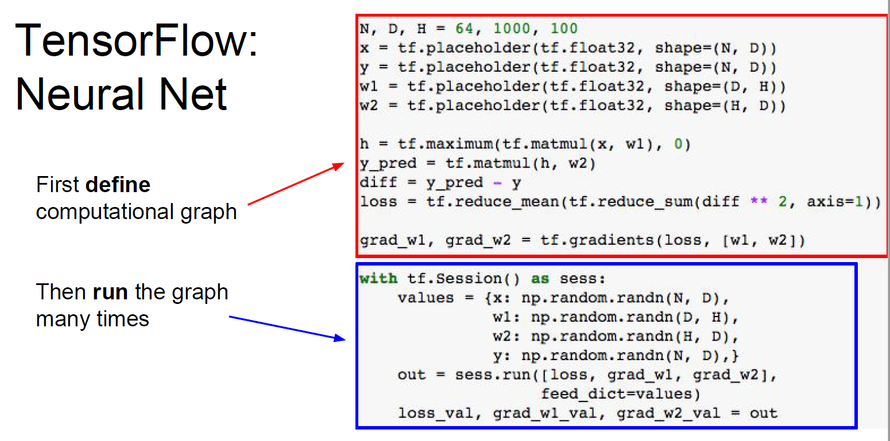

将计算划分为两个阶段：定义计算图，执行计算图

Pytorch三层结构

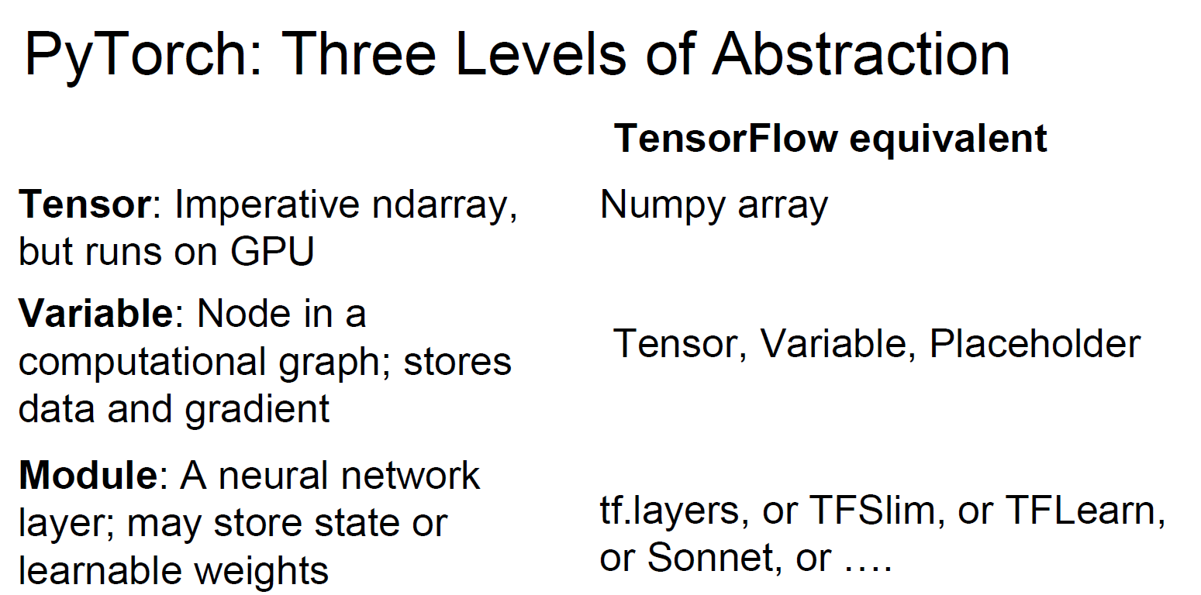

注意: Pytorch的张量在GPU上运行，而TensorFlow的张量在CPU上运行